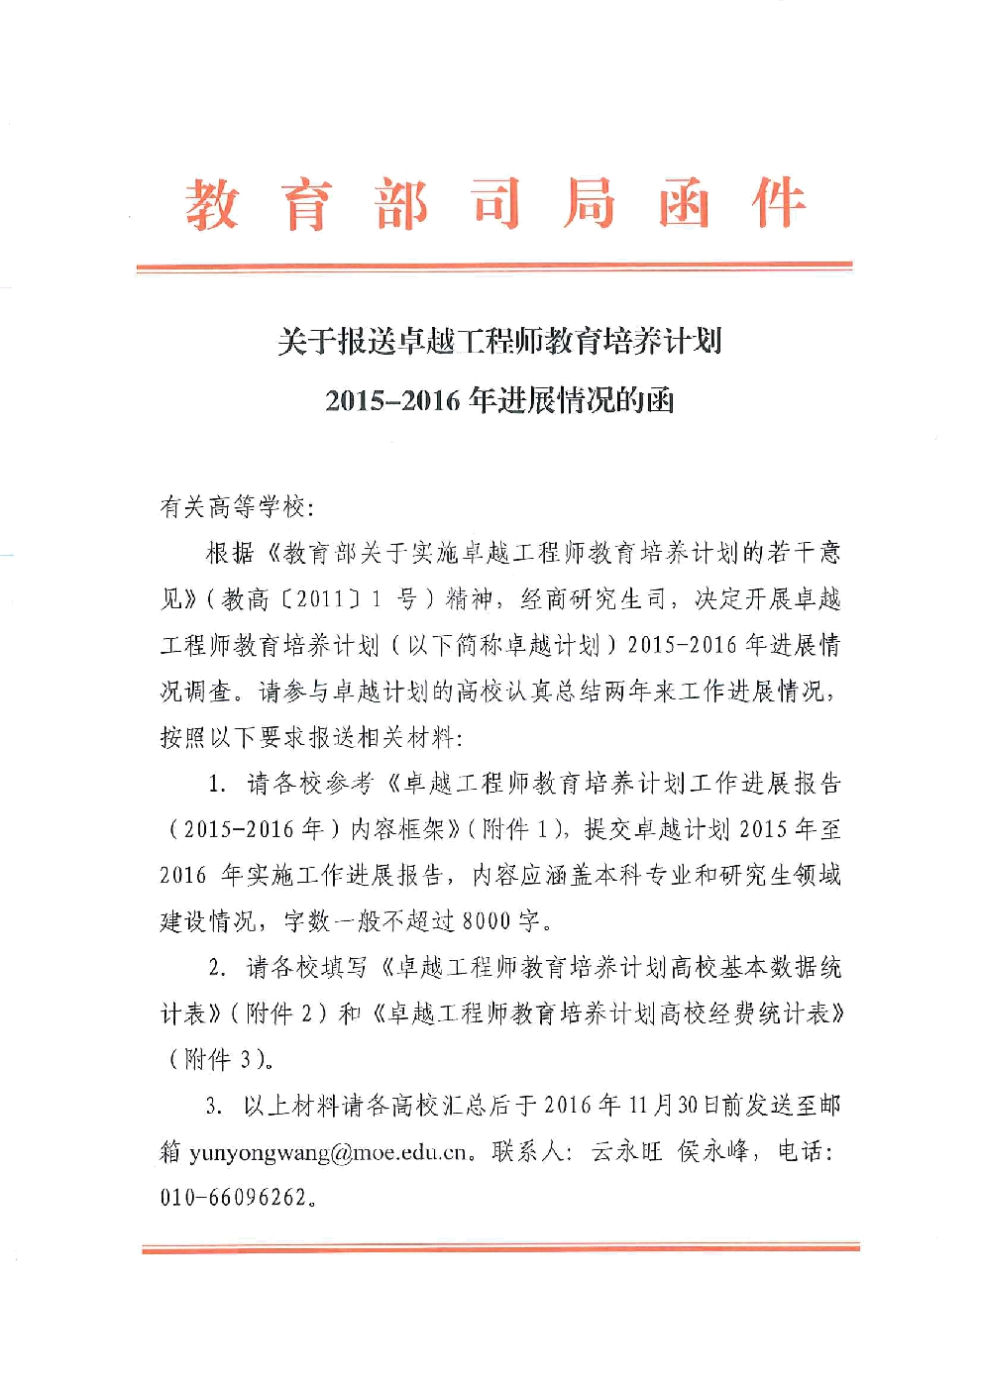
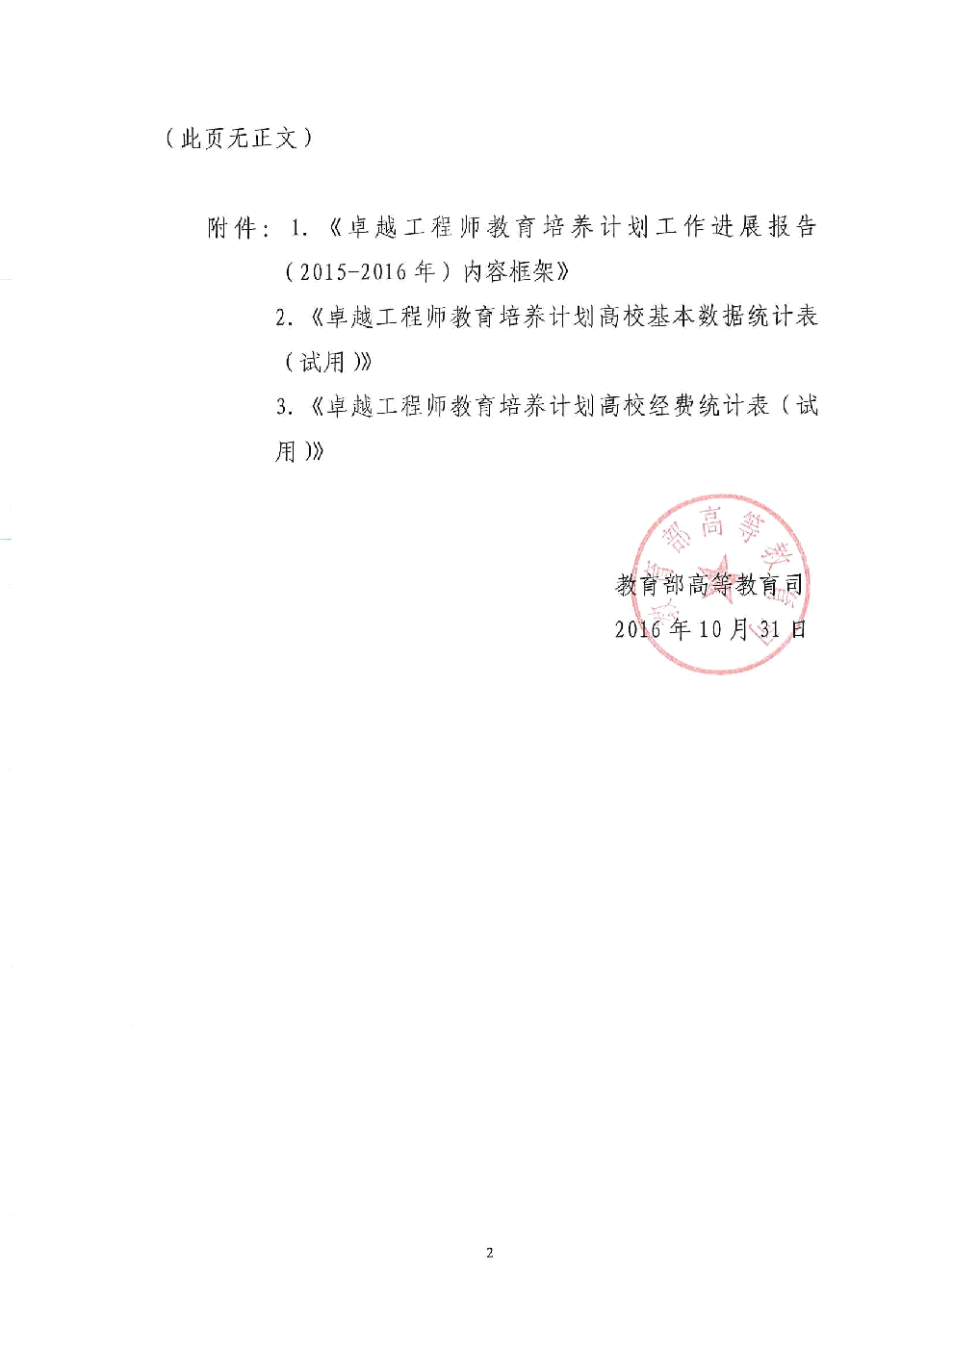

附件 1：

**大学卓越工程师教育培养计划工作进展报告(2015-2016 年)内容框架
一、总体进展
简述学校两年来实施卓越计划的总体进展情况。主要包括学校整体组织运行情况、学生参与情况（规模、专业和层次）、企业参与情况等。（学校的指导思想、建设思路、目标定位、组织架构、管理体系、保障体系如有所调整，需重新说明）
二、政策措施
阐述学校、院系针对卓越计划出台的政策措施及落实情况。主要包括经费保障、学生遴选、学籍管理、校企合作、教师评聘与考核等（师资队伍建设方面的内容在第四部分阐述）。（代表性政策文件作为附件提供）
三、人才培养机制改革
阐述学校人才培养机制改革的具体举措和成效。主要包括学校在校企联合培养、制订专业人才培养标准、修订培养方案、整合课程体系、改革教学方法和手段、完善质量保障体系等方面的改革、举措和成效。（代表性培养标准、培养方案、教学大纲、专业主干课程教案等可作为附件提供）
四、师资队伍建设
阐述学校卓越计划的专、兼职师资队伍建设成效。主要包括出台的相关政策、措施，专业教师丰富工程实践经历和兼职教师参与人才培养的情况及效果等。
五、校企合作
阐述工程实践教育中心运行情况、企业培养阶段实施情况、学校和签约企业在产学研用等方面的合作机制及效果。
六、国际化
阐述学校在培养国际化工程人才方面的进展与成效。主要包
括国际化内涵、具体形式、参与规模、取得效果等。
七、毕业生
阐述学校参与卓越计划的毕业生情况。主要包括毕业生的专
业构成、数量情况、升学及就业情况、用人单位评价等方面的内
容。（与非卓越计划毕业生进行横向比较）
八、其他（根据本校实际情况决定具体填报内容）
- 简述学校围绕卓越计划开展的其他相关工作。
- 学校卓越计划专业开展创新创业教育改革，将专业教育与创新创业教育有机融合的情况。
- 实施卓越计划对本校其他专业（包括工科与其他学科门类）或其他高校在人才培养模式改革方面产生的影响。

- 其他需要说明的内容。
九、下一步工作计划与建议
- 卓越计划实施目前面临的主要问题。
- 继续推进卓越计划实施的工作思路和计划措施。
- 参与卓越计划实施工作评价的计划。
- 对教育部及省级教育行政主管部门的建议。

附件
- 显著性成果（列出学校近两年取得的以卓越计划为主要内容的省部级以上教育教学成果，卓越计划参与学生省部级以上学科竞赛获奖）；
- 代表性政策文件；
3. 代表性培养标准、培养方案、教学大纲、专业主干课程
教案等（可选）。
要求：
- 整个进展报告要求突出创新、体现特色、注重成效，不必面面俱到；
- （2015-2016 年）进展报告必须与（2013-2014 年）进展报告衔接，不简单重复，突出新进展和对原有问题的解决；
- 各部分标题学校应根据具体内容自定。

